"F:\Lab\share\dataset\two_label_data_forCNN_v2"

0 水平擴增 至230張

1 水平擴增 垂直擴增水平垂直擴增 至228張

2 水平擴增 至246張

01

02

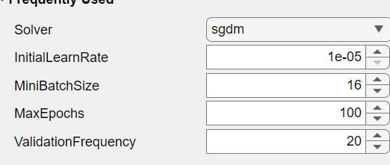

03

65.40%

04

59.72%

05

32.70